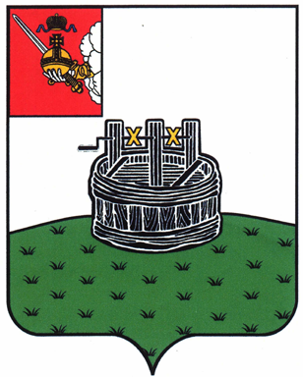

АДМИНИСТРАЦИЯ ГРЯЗОВЕЦКОГО МУНИЦИПАЛЬНОГО ОКРУГА

П О С Т А Н О В Л Е Н И Е

26.12.2023 | № | 3318

г. Грязовец

О мероприятиях по ведомственному контролю за соблюдением законодательства Российской Федерации и иных нормативных правовых актов о контрактной системе в сфере закупок товаров, работ, услуг в 2024 году

В соответствии со статьей 100 Федерального закона от 05.04.2013 № 44-ФЗ «О контрактной системе в сфере закупок товаров, работ, услуг для обеспечения государственных и муниципальных нужд», постановлением администрации Грязовецкого муниципального округа от 14.03.2023 № 452 «Об утверждении Положения об осуществлении ведомственного контроля за соблюдением законодательства Российской Федерации и иных нормативных правовых актов о контрактной системе в сфере закупок товаров, работ, услуг в казенных, бюджетных и автономных учреждениях, учредителем которых является администрация Грязовецкого муниципального округа»
Администрация Грязовецкого муниципального округа ПОСТАНОВЛЯЕТ:
1. Утвердить Годовой план на 2024 год проведения мероприятий по ведомственному контролю за соблюдением законодательства Российской Федерации и иных нормативных правовых актов о контрактной системе в сфере закупок товаров, работ, услуг (прилагается).
2. Определить уполномоченными должностными лицами, осуществляющими в 2024 году мероприятия по ведомственному контролю за соблюдением законодательства Российской Федерации и иных нормативных правовых актов о контрактной системе в сфере закупок товаров, работ, услуг:
Е.С. Брусникова | заместитель начальника управления, начальник отдела муниципального заказа управления социально-экономического развития округа администрации Грязовецкого муниципального округа
М.В. Касаткина | консультант отдела муниципального заказа управления социально-экономического развития округа администрации Грязовецкого муниципального округа
3. Контроль за выполнением постановления возложить на первого заместителя главы Грязовецкого муниципального округа Крутикову Л.Н.

Глава Грязовецкого муниципального округа С.А.Фёкличев

УТВЕРЖДЁН
постановлением администрации
Грязовецкого муниципального округа
от 26.12.2023 № 3318
(Приложение)

Годовой план на 2024 год
проведения мероприятий по ведомственному контролю
за соблюдением законодательства Российской Федерации и иных нормативных правовых актов о контрактной системе в сфере закупок товаров, работ, услуг

№  п/п | Проведение мероприятий |  | Наименование  подведомственной  организации | Лица,  уполномоченные  на проведение мероприятий по  контролю | Лицо,  ответственное  за проведение  мероприятий  по контролю
 | Дата  начала | Дата окончания
1 | 07.10.2024 | 09.10.2024 | БУ «МФЦ» | Брусникова Е.С.  Касаткина М.В. | Брусникова Е.С.
2 | 21.10.2024 | 25.10.2024 | БУ «Центр развития физической культуры и спорта» | Брусникова Е.С.  Касаткина М.В. | Брусникова Е.С.
3 | 18.11.2024 | 21.11.2024 | БУ «ФОЦ поселка Вохтога» | Брусникова Е.С.  Касаткина М.В. | Брусникова Е.С.

